Elektrische laadpaal Esdoornstraat Vogelwaarde
gelet op artikel 18 van de ‘Wegenverkeerswet 1994’ zijn de burgemeester en wethouders bevoegd tot het nemen van verkeersbesluiten op wegen gelegen binnen de gemeente Hulst, voor zover deze wegen niet in beheer zijn bij het Rijk, de provincie Zeeland of het Waterschap Scheldestromen;
gelet op het bepaalde in het “Reglement Verkeersregels en Verkeerstekens 1990” en het “Besluit Administratieve Bepalingen inzake het Wegverkeer” (“B.A.B.W.”).
O V E R W E G E N D E:
dat elektrisch vervoer een bijdrage levert aan de verbetering van de luchtkwaliteit, stiller en zuiniger is dan de conventionele aandrijftechnieken voor voertuigen;
dat de gemeente het van belang acht elektrisch vervoer binnen haar gemeentelijke grenzen te bevorderen;
dat voor het stimuleren van elektrisch vervoer een netwerk van oplaadpunten noodzakelijk is;
dat de oplaadpalen worden geplaatst in de gemeente Hulst en zullen bestaan uit een oplaadpaal met minimaal een oplaadpunt;
dat door het realiseren van openbare oplaadpunten op verschillende locaties in gemeente Hulst hieraan wordt bijgedragen;
dat deze oplaadpunten van de gemeente Hulst voor algemeen gebruik zijn door elektrische personen auto's;
dat het doel van dit verkeersbesluit is bestuurders van een elektrisch voertuig de mogelijkheid te bieden om hun voertuig op te laden;
dat ingevolge artikel 24 van het ‘B.A.B.W.’ advies is gevraagd aan de Politie Zeeland-West-Brabant;
dat de verkeersmaatregel betrekking heeft op een weg die in eigendom en beheer aan de gemeente Hulst toebehoort;
B E S L U I T E N:
tot het aanwijzen van de volgende parkeervakken, uitsluitend voor elektrische personenauto's, nabij het aan te brengen oplaadpunt op de 2 op tekening aangegeven vakken van het parkeerterrein aan de noordzijde van de Esdoornstraat te Vogelwaarde, nabij woning nummer 5, middels plaatsing van bord E08 “laden elektrische auto” en onderbord OB504 van bijlage I behorende bij het ‘Reglement Verkeersregels en Verkeerstekens 1990’.

Hulst, 3 juni 2022
Burgemeester en Wethouders van Hulst,
De Secretaris,
De Burgemeester,

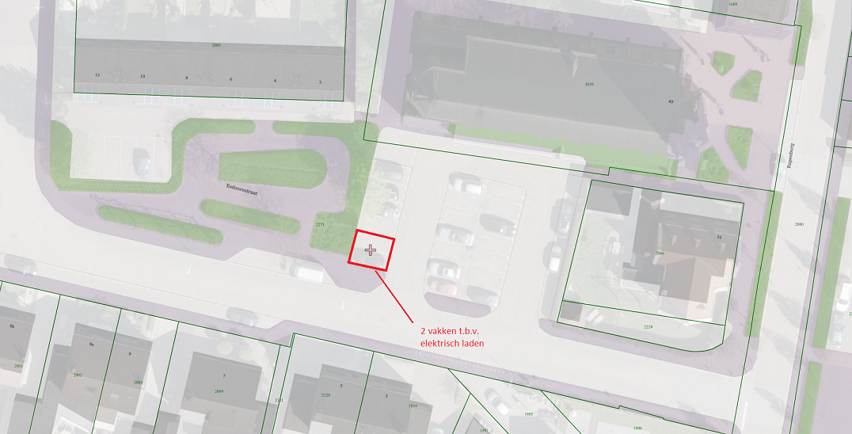

B E Z W A A R:
Tegen dit besluit kunnen belanghebbenden, ingevolge de bepalingen van de Algemene wet bestuursrecht (Awb), binnen zes weken na de dag van verzending daarvan bezwaar maken, door het schrijven van een bezwaarschrift aan het college van burgemeester en wethouders, per adres Postbus 49, 4560 AA Hulst.
Het bezwaarschrift moet op grond van artikel 6:5 van de Awb zijn ondertekend en dient tenminste te bevatten: naam en adres van de indiener, de dagtekening, een omschrijving van het besluit waartegen het bezwaar is gericht en de gronden waarop het bezwaarschrift rust.
Daarenboven kan, op grond van het bepaalde in artikel 8:81 van de Awb, de voorzieningenrechter van de rechtbank te Middelburg (Postbus 5015, 4330 EC Middelburg) verzocht worden een voorlopige voorziening te treffen indien onverwijlde spoed, gelet op de betrokken belangen, dat vereist.

